# 3 Frame by Frame dan Lip Syncronation

|  |  |  |
| --- | --- | --- |
| **NIM** | : | 2118120 |
| **Nama** | : | Rizky Iman Virgiawan |
| **Kelas** | : | D |
| **Asisten Lab** | : | 2218034 - Berchmans Bayu Bin Jaya |
| **Baju Adat** | : | Baju Jas Tutup |
| **Referensi** | : | https://berita.99.co/wp-content/uploads/2023/08/banjar-babaju-kubaya-panjang.jpg |

## Tugas 3: Menerapkan Camera Movement dan Layer Parenting

1. **Frame by Frame**
2. Buka proyek sebelumnya

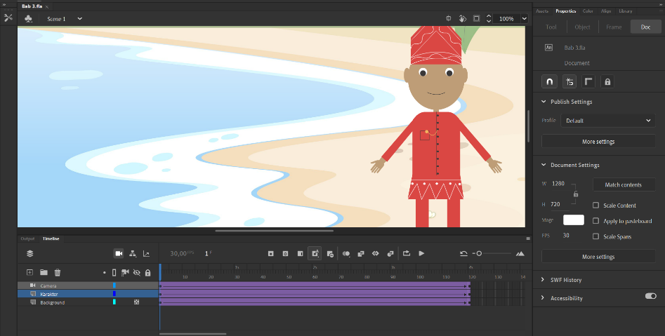

### 3.1 Proyek Sebelumnya

1. Buat *layer* baru dengan nama ‘Burung’

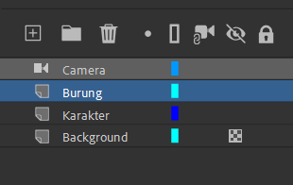

### 3.2 Membuat Layer ‘Burung’

1. *Import* gambar burung dan posisikan sebelah kanan *view* kamera

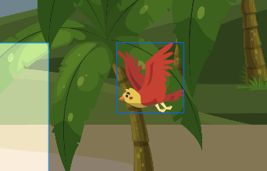

### 3.3 Menentukan Posisi Burung

1. Konversi gambar burung ke simbol dengan tipe *graphic*

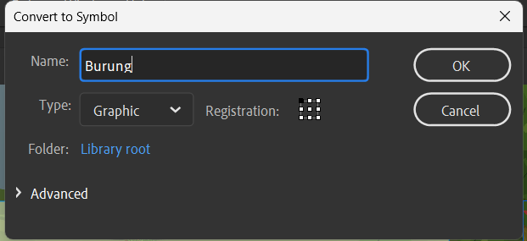

### 3.4 Konversi Gambar ke Simbol

1. Klik 2x gambar burung dan *import* semua aset burung

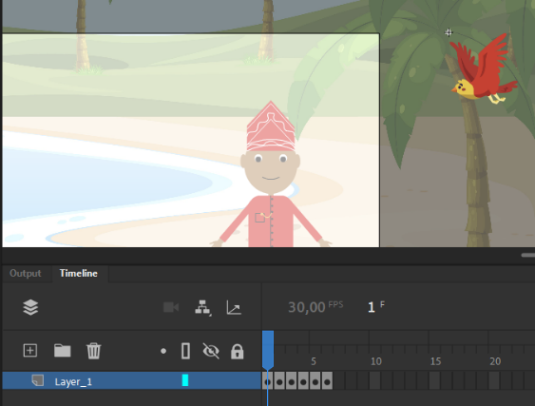

### 3.5 *Import* Semua Aset Burung

1. Kembali ke *scene* utama dan posisikan burung ke sisi kiri *view* kamera. Tambahkan *classic tween* pada *layer* burung

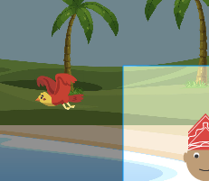

### 3.6 Mengubah Posisi Burung ke Kiri

1. **Lip Syncronation**
2. Siapkan aset mulut

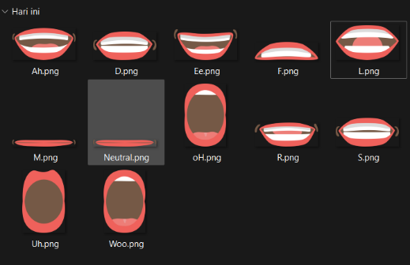

### 3.7 Aset Bentuk Mulut

1. Klik 2x gambar karakter dan hapus model mulut

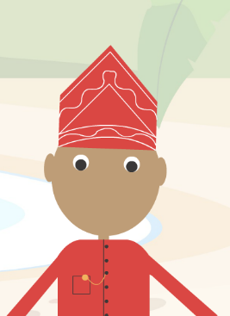

### 3.8 Menghapus Mulut

1. Buat *layer* baru dengan nama ‘Mulut’ di dalam *scene* Kepala

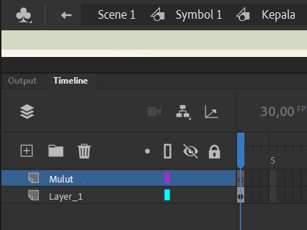

### 3.9 Membuat *Layer* ‘Mulut’

1. *Import* aset mulut yang sudah disediakan di *layer* Mulut

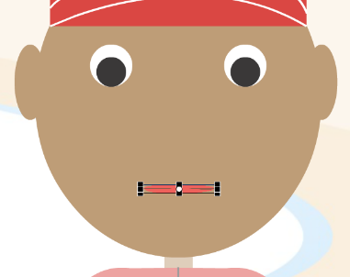

### 3. 10 *Import* Aset Bentuk Mulut

1. Konversi mulut menjadi simbol dan pilih tipe *Graphic*

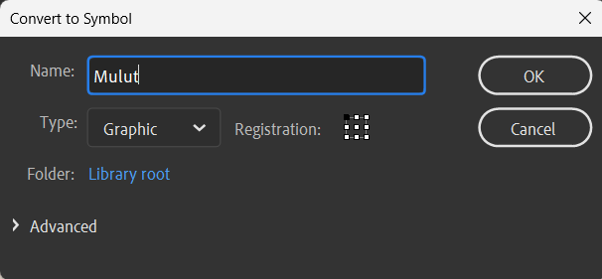

### 3.11 Mengonversi Latar Belakang ke Simbol

1. Masuk *scene* mulut dan *import* semua aset bentuk mulut

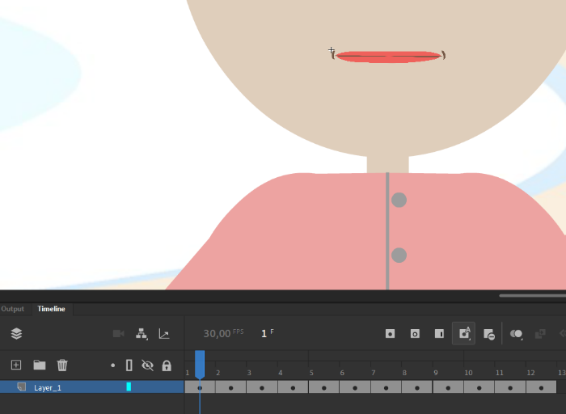

### 3.12 Meletakkan Aset Bentuk Mulut

1. Kembali ke *scene* Kepala dan tambahkan *layer* ‘Audio’

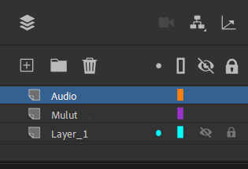

### 3.13 Menambahkan *Layer* Audio

1. *Import* pantun yang sudah disiapkan ke *layer* Audio

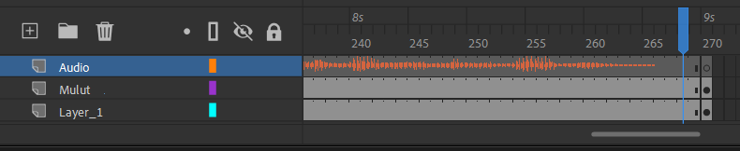

### 3.14 *Import* Audio Pantun

1. Klik gambar mulut dan masuk ke *Property* > *Object* tekan *Lip Syncing*

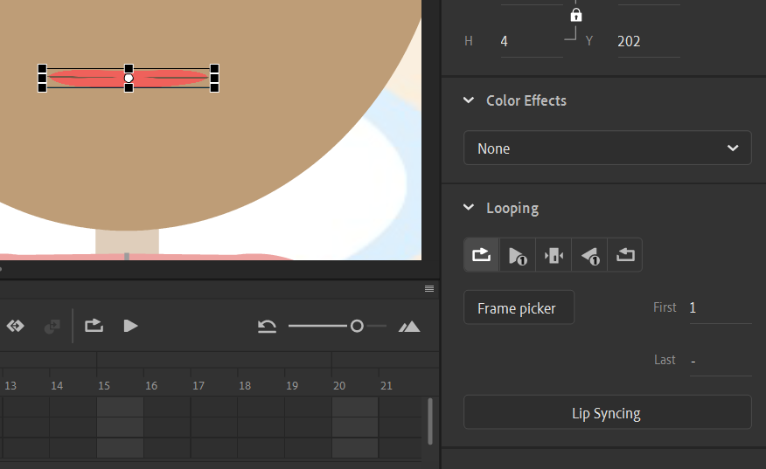

### 3.15 Mengatur *Lip Syncing*

1. Konversi tiap – tiap bagian tubuh ke simbol tipe *graphic*

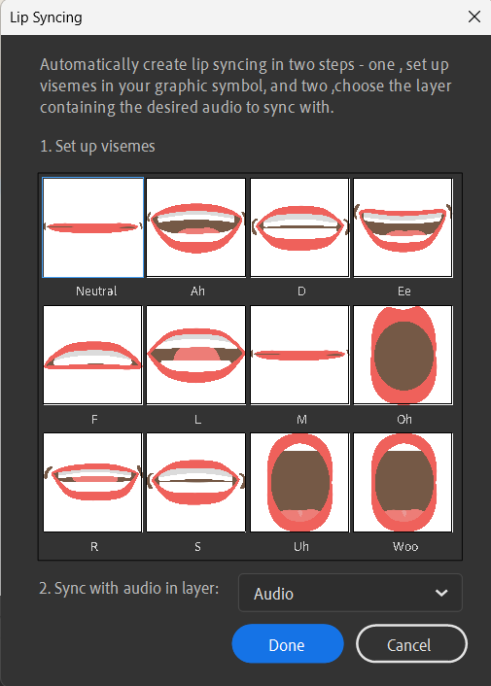

### 3.16 Konversi Tiap – Tiap Bagian Tubuh ke Simbol

1. Inilah hasil dari *lip syncing*

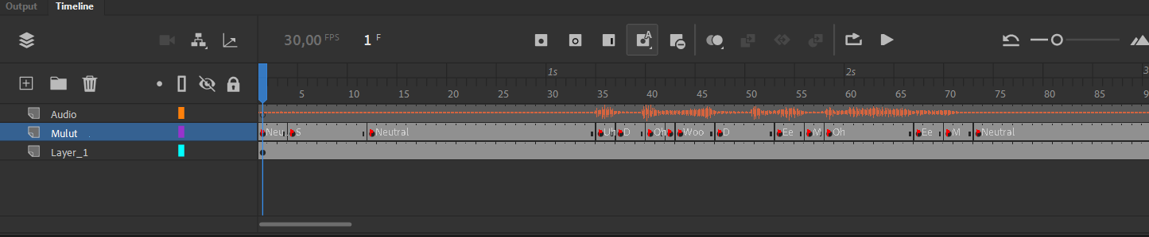

### 3.17 Tampilan Hasil *Lip Syncing*

1. Kembali ke *scene* utama dan tambahkan *layer* Audio dan tambahkan audio yang telah di-*import*

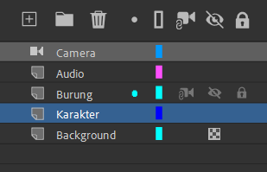

### 3.18 Menambahkan *Layer* Audio di *Scene* Utama

1. Panjangkan semua *frame* hingga 270

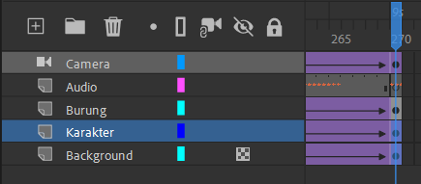

### 3.19 Menambah *Frame* hingga 270

1. Jalankan animasi dan seperti ini tampilannya

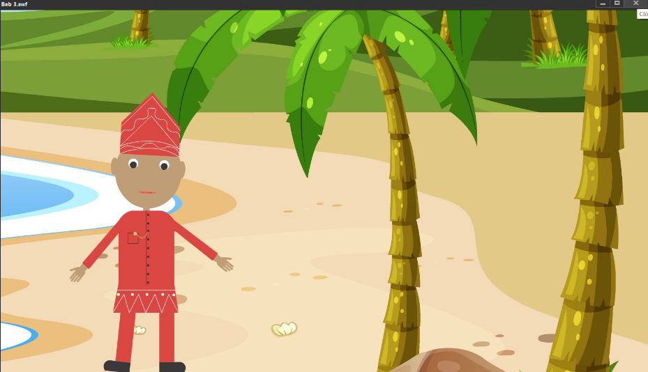

### 3.20 Hasil Tampilan *Frame by Frame* dan *Lip Syncing*

1. **Link Github Pengumpulan**

https://github.com/rizkyiman/praktikumanimasigame/tree/main/Bab%203